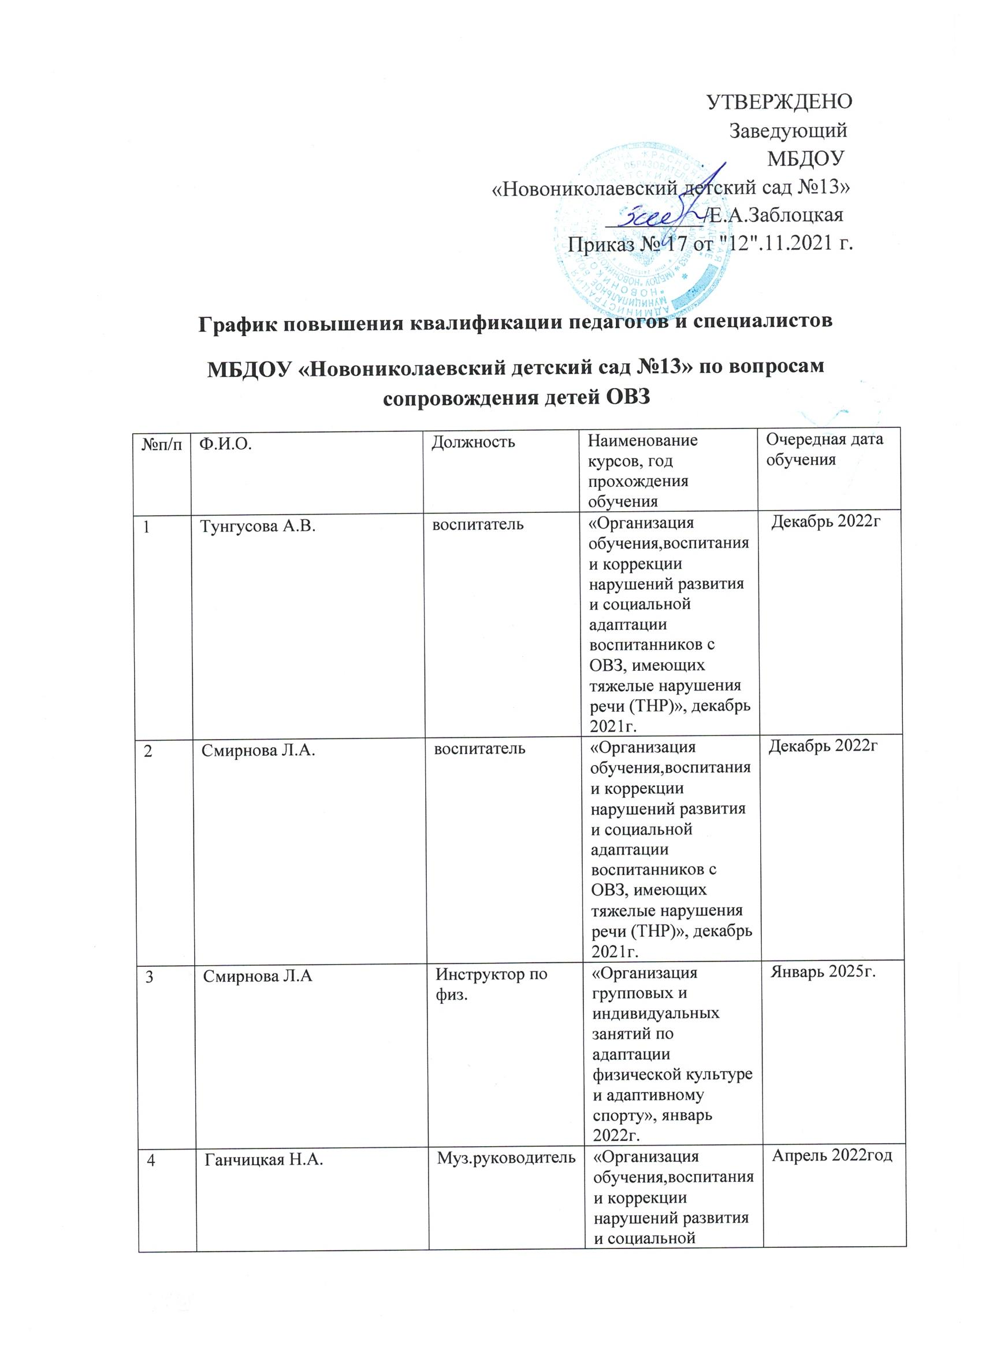

адаптации воспитанников с ОВЗ, имеющих тяжелые нарушения речи (ТНР)»,

